НАЦІОНАЛЬНИЙ ТЕХНІЧНИЙ УНІВЕРСИТЕТ УКРАЇНИ

«КИЇВСЬКИЙ ПОЛІТЕХНІЧНИЙ ІНСТИТУТ»

КАФЕДРА ОБЧИСЛЮВАЛЬНОЇ ТЕХНІКИ

Лабораторна робота №3

з дисципліни **«**Комп’ютерні мережі – 1**»**

Виконав:

студент 3 курсу

ФІОТ гр. ІО-21

Кузьменко Володимир

Перевірила:

Берест Р. Ю.

Київ – 2015 р.

**Завдання на лабораторну роботу:**

• підключення до мережі комутатора;

• перевірка настройки комутатора.

**Початкові дані:**

Необхідно перевірити настройку клієнтського комутатора Cisco Catalyst 2960. Вся основна інформація для підключення комутатора до локальної мережі клієнта вже налаштована. Комутатор поки не підключений до мережі. Вам потрібно підключити комутатор до клієнтської робочої станції, клієнтського сервера і клієнтського маршрутизатора. Потрібно буде перевірити підключення комутатора і правильність настройки, відправивши ехо-запит на інтерфейс локальної мережі на клієнтському маршрутизаторі.

**Виконання роботи:**

Крок 1. Підключення комутатора до локальної мережі.

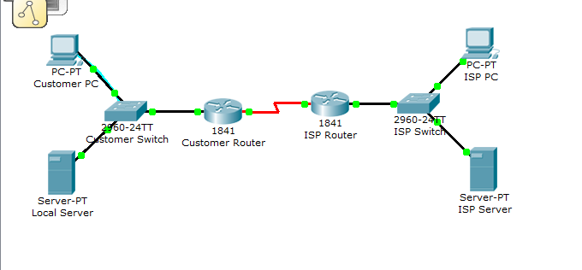

Крок 2. Перевірка налаштування комутатора.

a),б) Відкриття і вхід в консоль.

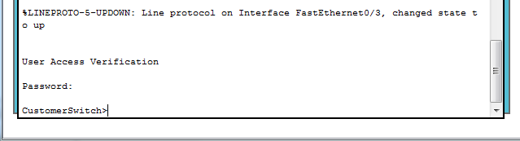

в) Результат виконання команди show running-config

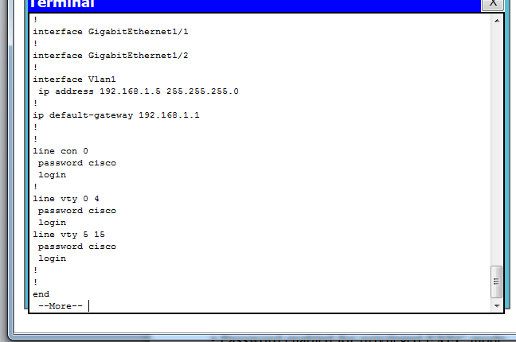

г) Перевірка з’єднання між комутатором Cisco Catalyst 2960 і маршрутизатором Cisco 1841

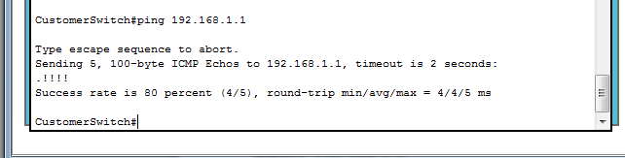

д) Перевірка зробленої роботи.

